河北大学各类人员听课评价操作手册

一、网页版
1.登录河北大学质量平台
登录方式：输入学校统一认证平台网址http://portal.hbu.edu.cn/，进入个人门户，点击我的应用—质量平台；或河大主页—右下“网络服务”—“统一认证”，进入“统一认证”后，点击左下“我的应用”—质量平台。
账号和密码：账号和密码是学校统一认证平台账号和密码
2.进入评价角色进入评价
教师登录系统后，点击【我的任务】，选择自己的角色进入。选择不同课程类型，点击【认领课程】，可对院系、教师、课程等字段进行筛选，对选定的课程点击课程字段后【认领任务】，显示教师课表，点击课程下添加按钮，即认领成功，并且可将教师设置置顶，方便持续关注该教师。
（说明：如评价人具有双重身份，只能选择其中一项进入评价）
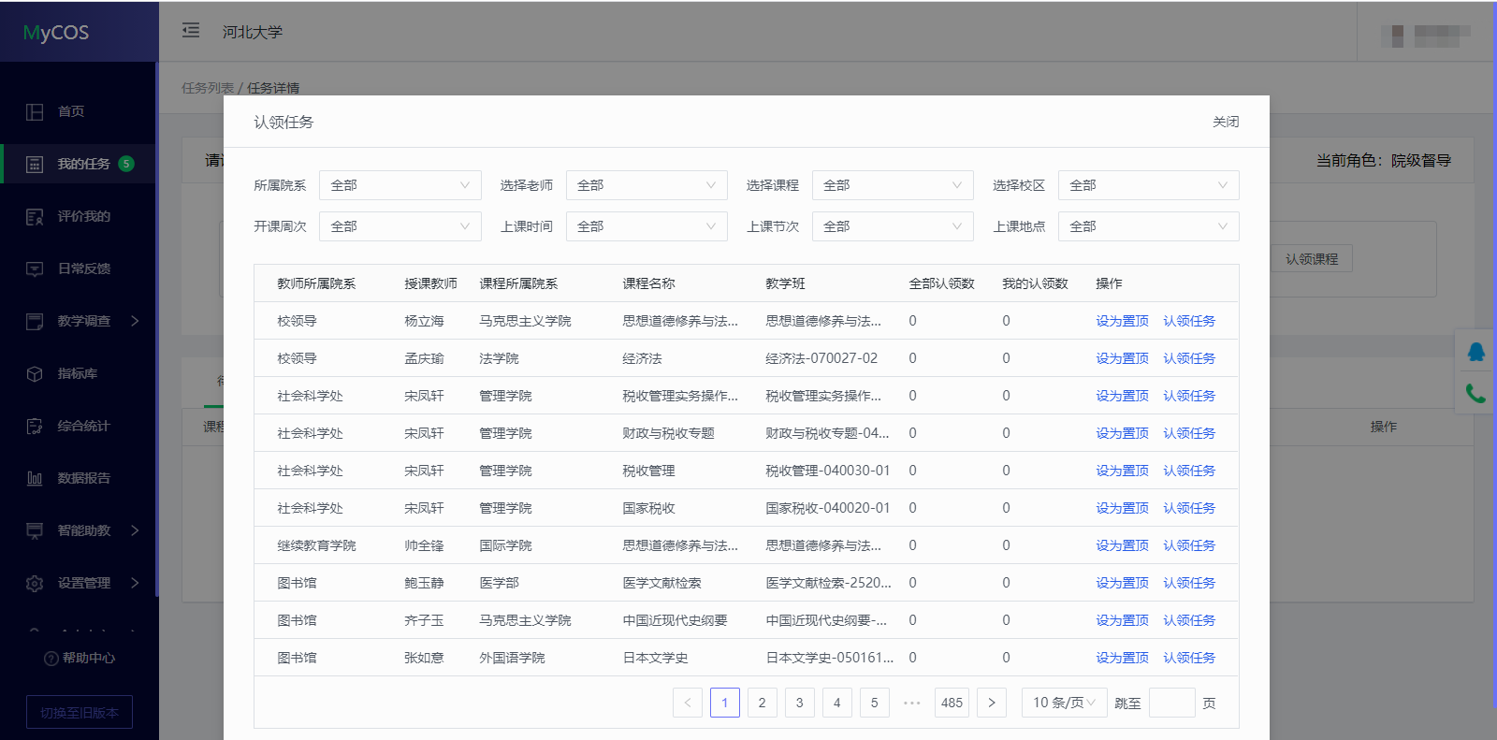

关闭【认领任务】界面，回到“待评价”任务中，直接评价，点击“提交”则评价成功。中断时保存可继续评价。
说明：评价过程中，评价指标为拖拉题，评价分值（整数或小数）直接在题目后方框中输入即可，评价总分在页面右上方体现。
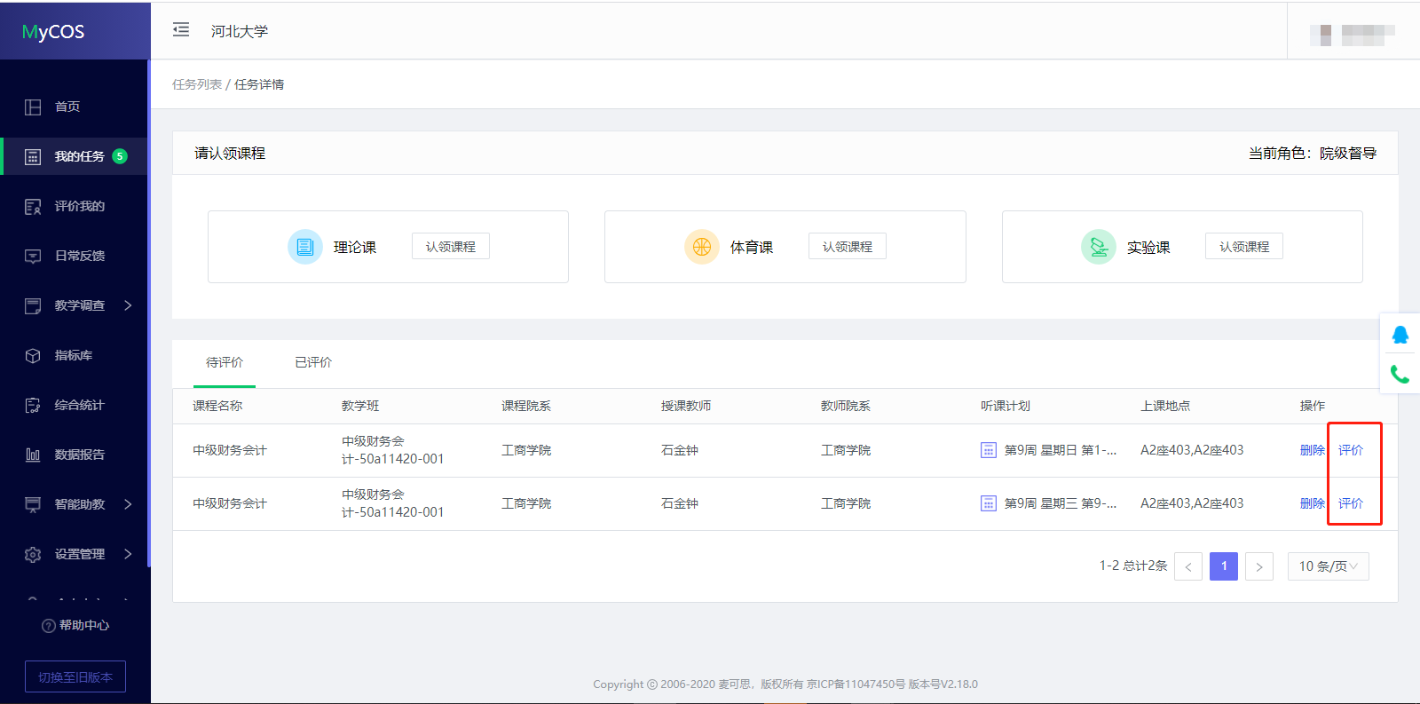
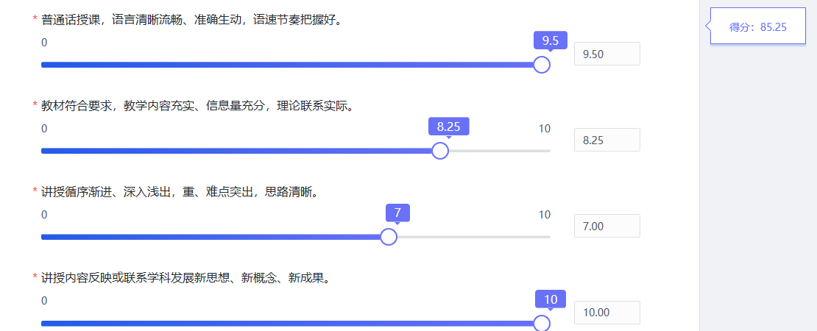

二、微信端
微信搜索公众号“教学质量管理平台”或扫描下方二维码，关注后绑定账户，账号为工资号，初始密码111111，输入学校全称，即可登录（初始密码如已修改，则为修改后的密码）。登录后，老师在【我的】-【设置】的地方可以修改密码。


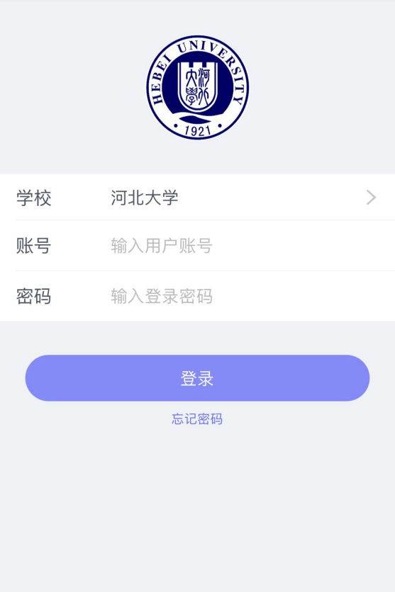

进入首页后，在待评问卷中选择【听课评价2020-2021-1学期】，进入后选择自己的角色，开始进入评价。认领任务后即可进行评价，评价表填写方法与网页版登陆相同。

三、被评人查看结果
在【评价我的】中可看到问卷得分，点击详情进入可看到评价具体内容。
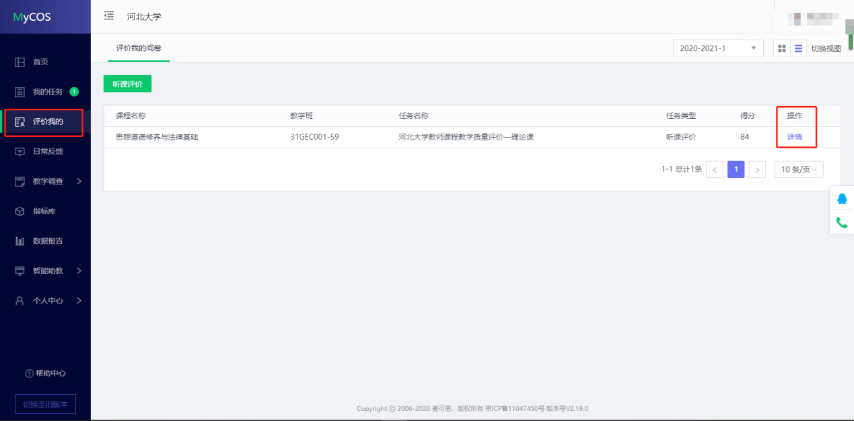
（说明：评价具体内容中只显示评价人身份，不显示评价人姓名）

电脑端



微信端

